ConsigliaMI
Progetto finanziato con fondi Ex L. 285/97
Milano, città anche dei bambini e delle bambine, dei ragazzi e delle ragazze
CONSIGLIO DI MUNICIPIO DEI RAGAZZI E DELLE RAGAZZE (CdMRR)
Verbale incontro del CdM4RR, 25 gennaio 2017
Il 25 gennaio alle ore 10, presso la sede del Municipio 4 in via Oglio 18, si è riunito il Consiglio dei Ragazzi e delle Ragazze del Municipio 4.

Sono presenti i consiglieri H. Lina, A. Vittoria, B. Veronica, C. Giulia, Carmen
C. Tommaso, E. Mariam, F. Francesca, G. Ricardo, Giorgio, G. Francesco, J. Matteo, L. Stan, M.Francesco, N. Gaia, O. Stefano, P. Sofia, R. Emmanuelle, R. Sara, R. Francesco, S. Jacopo, S. Veronica, T. Adrian, T. Omar, V. Giulia, V. Chiara, S. Francesco, G. Kimberli, E. Phenneus, C. Damiano, M. Alessio, A. Rei, G. Isabel, S. Alessia, R. Ranierre.

Sono presenti il Presidente della Commissione Educazione, Sport e Tempo Libero, Giancarlo Mariani, il responsabile del Progetto ConsigliaMI e coordinatore del CdM4RR, Maurizio Murino. Sono inoltre presenti Francesca Sartori, Lucia Gregoretti, Rosario Cimino, Maria Palumbo, Marialaura Giammona, i docenti delle Scuole Primarie Polesine, Morosini Savoia, e delle Scuole Secondarie Mincio, Dalmazia, Cova, Tito Livio, Manara e CAG Ponte Lambro.

Murino, dopo l’appello dei consiglieri e la lettura dell’ordine del giorno, chiede l’intervento del Presidente Mariani che spiega il suo ruolo all’interno del Municipio e porta i saluti di tutto il Municipio e dell’Assessore Schiaffino, assente per motivi di malattia.
Murino dà la parola ai consiglieri e alle consigliere che si presentano e espongo le motivazioni con le quali hanno accettato di ricoprire il loro ruolo.

Al termine delle presentazioni i lavori proseguono all’interno dei gruppi.
Alle 11.30 i consiglieri si riuniscono in aula consiliare per esporre il lavoro realizzato.
Dagli interventi dei consiglieri emerge che gli ambiti di lavoro su cui mettere l’attenzione riguardano principalmente:

SCUOLA
MOBILITA’ SICURA
PARCHI-AMBIENTE
TEMPO LIBERO

La riunione termina alle 12 con l’indicazione dell’appuntamento di coordinamento in cui i docenti e i referenti del Municipio 4 si incontreranno, insieme al coordinatore, per organizzare il supporto necessario all’attività del CdM4RR.

Di seguito vengono riportati i temi discussi, così come sono stati organizzati autonomamente dai ragazzi.

Gruppo 1
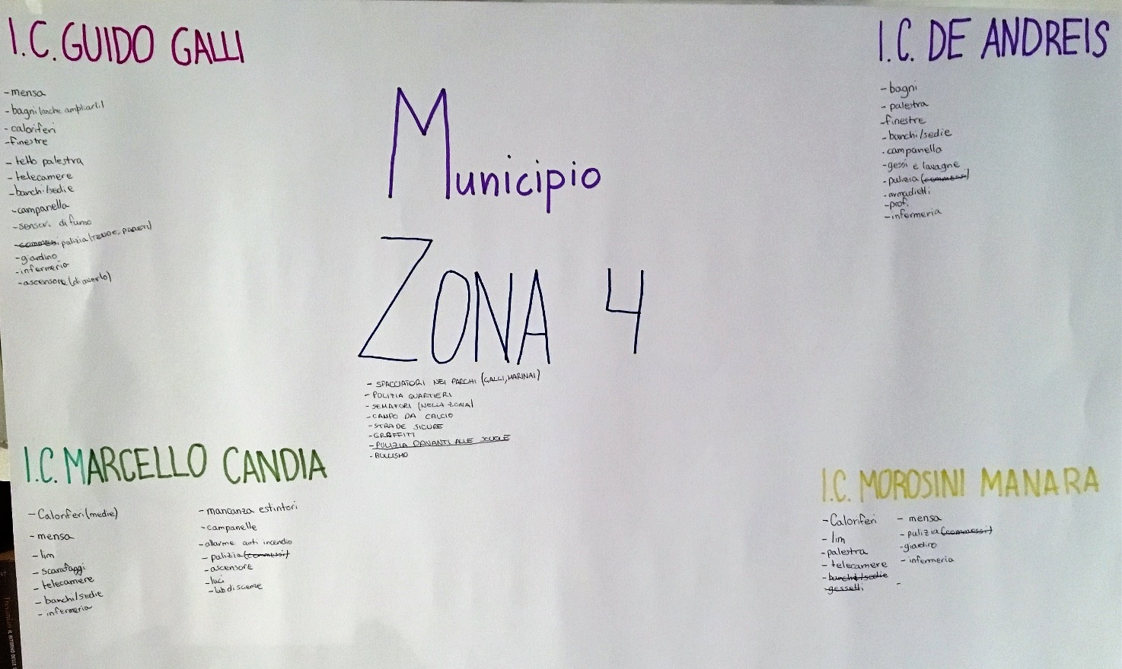
IC GUIDO GALLI
Mensa, bagni caloriferi, finestre, tetto palestra, telecamere, banchi, sedie, campanella, sensori di fumo, giardini, infermeria, ascensore (di averlo)
IC MARCELLO CANDIA
Caloriferi, mensa, LIM, scarafaggi, telecamere, banchi, sedie, infermeria, mancanza estintori, campanelle, allarme anti incendio, pulizia, ascensore, luci, lab. di scienze.
IC DE ANDREIS
Bagni, palestra, finestre, banchi, campanella, gessi e lavagne, pulizia, armadietti, prof., infermeria
IC MOROSINI MANARA
Caloriferi, LIM, palestra, telecamere, mensa, pulizia, giardino, infermeria

Gruppo 2
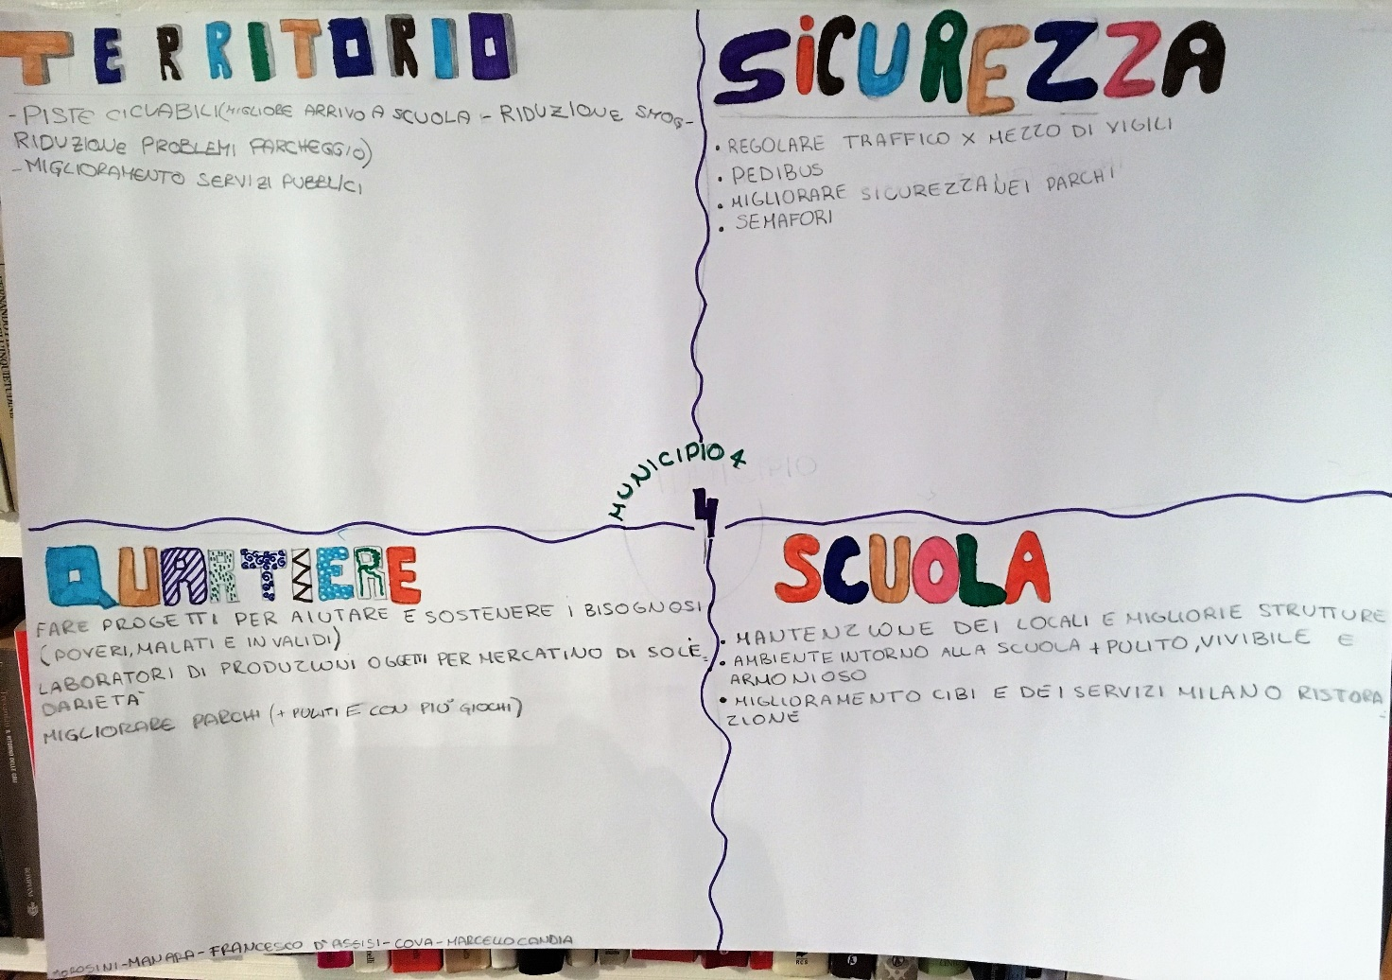
TERRITORIO
Piste ciclabili (migliore arrivo a scuola, riduzione smog, riduzione problemi di parcheggio); miglioramento servizi pubblici
SICUREZZA
Regolare il traffico per mezzo dei vigili; semafori; pedibus;
migliorare la sicurezza nei parchi;
QUARTIERE
Fare progetti per aiutare e sostenere i bisognosi (poveri, malati e invalidi);
laboratori di produzioni oggetti per mercatino di solidarietà;
migliorare i parchi (più puliti e con più giochi)
SCUOLA
Manutenzione dei locali e migliorare strutture; ambiente intorno alla scuola più puliti e vivibile e armonioso; miglioramento cibi e servizi di MIRI

Gruppo 3
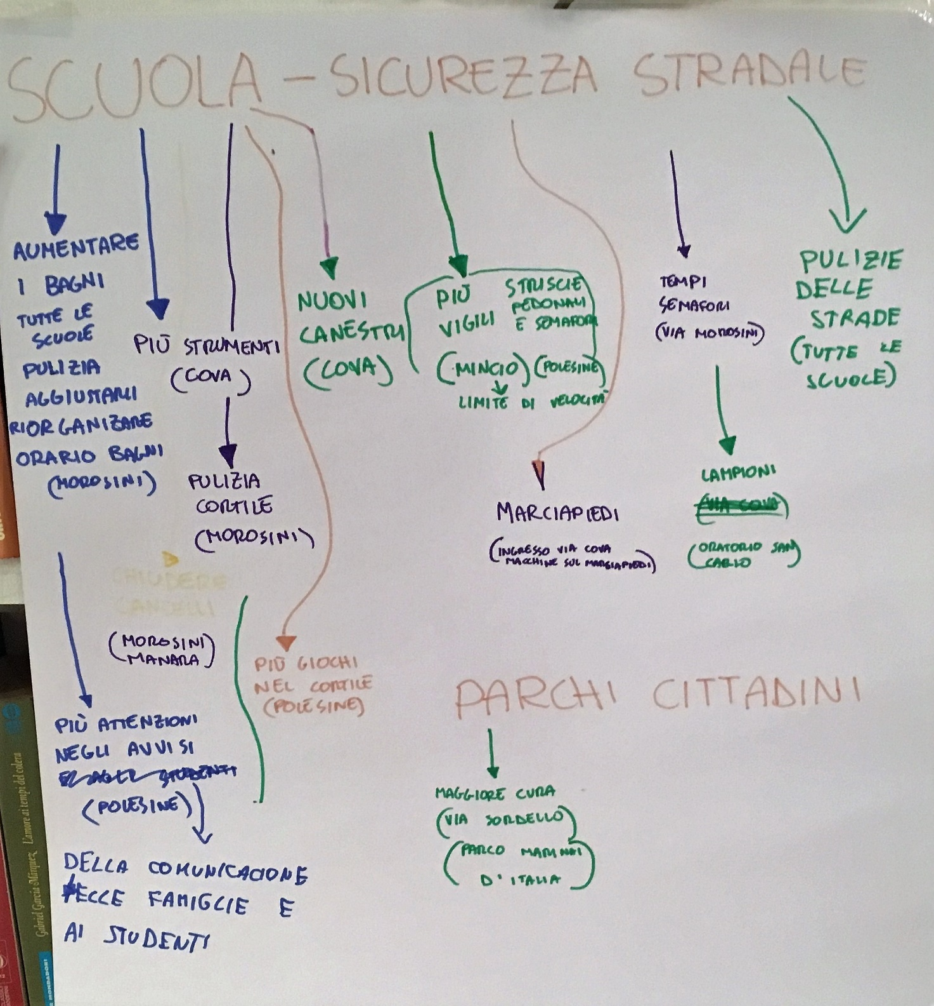
SCUOLA
Aumentare i bagni in tutte le scuole: pulizia, aggiustamenti, riorganizzazione degli orari di pulizia dei bagni (Morosini); più strumenti (Cova); Pulizia cortile (Morosini); più attenzione negli avvisi da parte della segreteria ai bambini e alle famiglie; migliorare la comunicazione; più giochi nel cortile (Polesine); nuovi canestri (Cova)
SICUREZZA
Più vigili, strisce pedonali e semafori, limite di velocità (Polesine, Morosini); marciapiedi: ingresso di via Cova macchine si parcheggiano sui marciapiedi; tempi dei semafori (via Morosini); lampioni (oratorio San Carlo); pulizie delle strade (tutte le scuole)
PARCHI CITTADINI
Migliore cura; via Sordello e marinai d’Italia

Gruppo 4
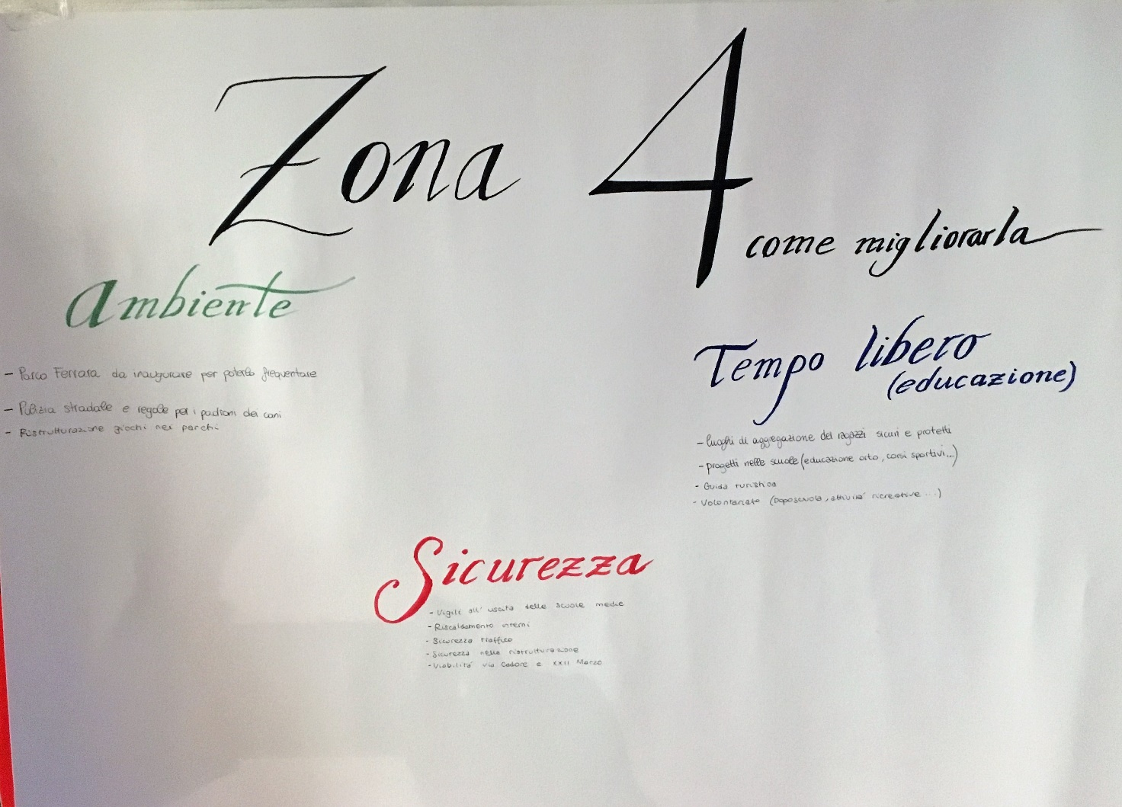
Zona 4 come migliorarla
AMBIENTE
Parco Ferrare da inaugurare per poterlo frequentare; pulizia stradale e regole per i padroni dei cani; ristrutturazione giochi nei parchi
TEMPO LIBERO (EDUCAZIONE)
Luoghi di aggregazione dei ragazzi, sicuri e protetti; progetti nelle scuole (educazione orto, corsi sportivi); guida turistica; volontariato (doposcuola, attività ricreative)
SICUREZZA
Vigili all’uscita delle scuole media; riscaldamenti interni; riscaldamento interni; sicurezza traffico; sicurezza nella ristrutturazione; viabilità via Cadore e XXII maggio

